“2014国际锕系元素配位化学前沿研讨会”在我校召开
由苏州大学医学部放射医学与防护学院、放射医学与交叉学科研究院主办，中国科学院高能物理研究所协办的“2014国际锕系元素配位化学前沿研讨会”（2014 International Actinide Coordination Chemistry Symposium，IACCS2014）于2014年10月25日至27日在苏州大学独墅湖校区炳麟图书馆报告厅召开。本次会议是国家自然科学基金委员会“先进核裂变能的燃料增殖与嬗变”重大研究计划2014年的学术活动之一，旨在从基础科学的角度认识并阐述锕系元素配位化学的最前沿理论和发展状况，并为相关领域的专家、学者提供一个国际交流合作的平台。
开幕式由大会主席苏州大学医学部放射医学与防护学院、放射医学与交叉学科研究院院长、中国科学院院士柴之芳教授主持。首先，柴院士对各位专家的莅临表示热烈欢迎，并简要介绍了首届国际锕系元素配位化学前沿研讨会的概况。医学部黄瑞常务副主任简要介绍了苏州大学医学部的基本情况，向与会专家表示欢迎并预祝大会取得圆满成功。
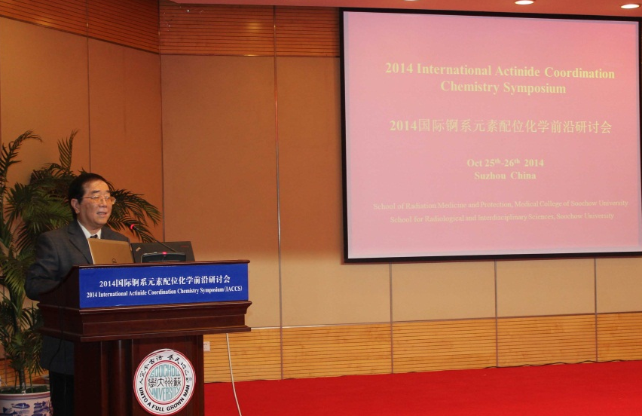
会议邀请到美国、德国、韩国及国内的多位著名专家学者及青年学者共100余人与会研讨。美国加州大学伯克利分校及劳伦斯伯克利国家实验室Kenneth N. Raymond教授和Jeffrey R. Long教授，劳伦斯伯克利国家实验室锕系中心主任David K. Shuh教授，佛罗里达州立大学锕系中心主任Thomas E. Albrecht-Schmitt教授，清华大学李隽教授，吉林大学于吉红教授，上海交通大学韦悦周教授、陈接胜教授，华北电力大学王祥科教授，北京大学刘春立教授，兰州大学吴王锁教授等分别从核燃料后处理、环境放射化学、理论计算化学及材料化学等多方面围绕锕系元素配位化学做了精彩报告，反映了当前该领域最新的研究进展，同时对锕系元素配位化学的发展提出了诸多建设性意见。会议期间，与会代表参观了学院实验室。
本次会议的成功召开，对于扩大学院的国际影响，提高学院的科研水平，推动放射医学学科的发展，加强与国内外专家间的合作与交流等，取得了积极的推动作用。
